Урок № 29

Дата проведення уроку 12.06.2020 року
Група : МШ-13
Професія: Муляр
Майстер в/н: Полехін М.Ф. вайбер: +380680803123 Е-маіl: nik.polekhin49@gmail.com
Тема програми: Самостійне виконання мулярних робіт 2-3 розрядів.
Тема уроку: Кладка глухих внутрішніх стін з газоблоку.
Мета уроку:
а) Навчальна: навчити учнів кладці глухих стін з газоблоку.
б) Виховна: виховувати трудову дисціплину та відповідальність.
в) Розвиваюча: розвивати раціональне мислення та творчисть.
Дидактичне забезпечення уроку:
Опорний конспект, малюнки, відеоролик, силка.

Доброго дня!
Тема нашого сьогоднішнього уроку: «Кладка глухих стін з газоблоку. Важливість вивчення цієї теми складається в том що цей процес являється важливим і основним в будівництві.
Чім ми будемо займатися сьогодні? Безумовно кладкою глухих стін з газоблоку.
Но спочатку давайте згадаємо то, що ми вивчали на останнім уроці.

КЛАДКА СТІН З ЦЕГЛИ

ОРГАНІЗАЦІЯ
РОБОЧОГО
МІСЦЯ
ПІДБІР ІНСТРУМЕНТУ
ТА ПРИСТРОЮ

ПРИГОТУВАННЯ ЦЕМЕНТНОГО РОЗЧИНУ

НАВЕРСТУВАННЯ ЦЕГЛИ НА РОБОЧЕ МІСЦЕ

ПРИГОТУВАННЯ НЕПОВНОМІРНОЇ
ЦЕГЛИ

Перш ніж приступити до кладки ми повинні спочатку організувати своє робоче місце. Організація робочого місця повинна бути така, щоб дотримувалась безпека і зручність в роботі. Тобто весь матеріал повинен бути у зоні досягнення рук. Прийміть до уваги: що ми беремо лівою рукою – на лівої стороні, що беремо правою рукою – праворуч. І ще, пам’ятайте: що береться частіше складаємо ближче, що ріже – далі. Як ви думаєте, чому саме так?
Тому що при такої організації потрібно небагато часу і більше можна покласти цегли.
А тому ви зможете більше заробити грошей.
Після того, як ми організували своє робоче місце, перевірили справність інструменту, наділи спецодяг і захисну каску, можемо приступати до кладки. При кладці цеглу розміщують зліва а розчин праворуч. Робоча зона (70 см) розміщується між цеглою і розчином. Запас цегли повинен бути на 2-3 години роботи, а розчина на 40-45 хв. роботи. Розчинною лопатою накладаємо розчин для укладання першого ряду и розрівнюємо кельмою. Зовнішню версту першого ряду укладаємо тичковим рядом, з закладанням з обох сторін четвертинок Кладку ведемо справа наліво, методом «вприсик з підрізкою розчину», одночасно створюємо вертикальні шві (10 мм). Після того, як ми поклали зовнішню версту, таким же чином, тобто тичковим рядом укладаємо внутрішню версту. Після укладання першого ряду рівнем перевіряємо горизонтальність кладки, кутником контролюємо кути, рулеткою перевіряємо розмір конструкції.
Мурування стін з керамічних порожнистих каменів
При кладці стін з керамічних каменів з великим числом порожнеч дотримуються тих же загальних правил перев'язки, що й при кладці з цегли. При цьому кладку з каменів з поперечними щілиноподібними порожнечами виконують із застосуванням однорядної перев'язки.
Розміри керамічних порожистих каменів становлять 250×120×138 мм.

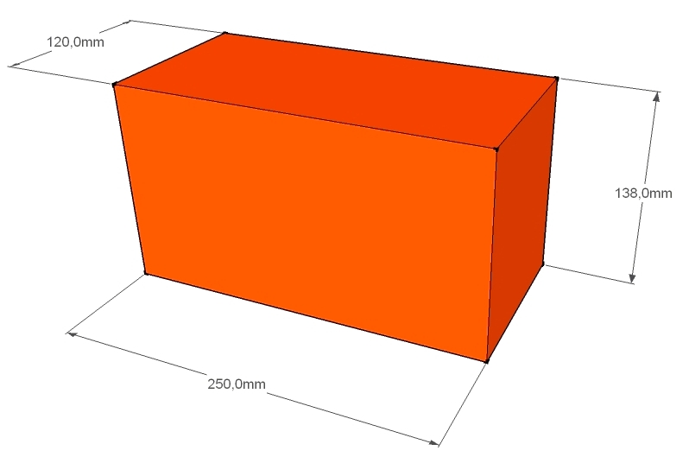
Застосовують також керамічні порожисті камені модульних розмірів і збільшені: 288×138×138, 250×250×138 мм.
Керамічні і силікатні камені розміром 250Х120Х138 мм використовують для кладки зовнішніх стін будівель. Крізні і некрізні порожнечі каменів підвищують теплозахисні властивості кладки. Це дозволяє зменшити товщину стін на 0,5 каменя.

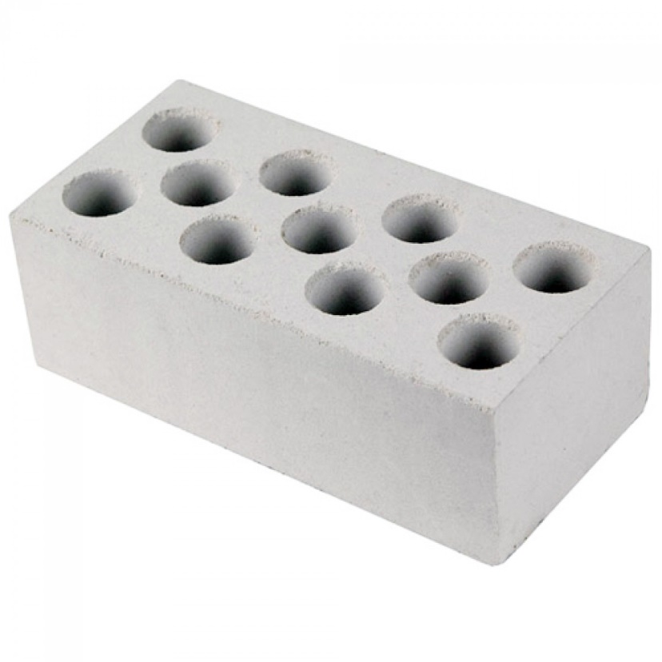
Керамічнимй камінь Силікатний камінь
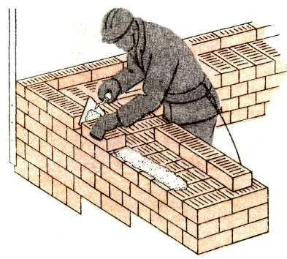
Укладають камені при вертикальному положенні порожнеч на розчинах рухливістю 7...8 см, що виключає затікання розчину в крізні порожнечі. Камені з некрізними порожнечами укладають пустотами вниз.
Кладку починають з тичкового ряду зовнішньої версти і ведуть по ланцюговій системі перев'язки швів, використовуючи порядовки і причалювання. Товщина горизонтальних і вертикальних швів така ж, як при цегельній кладці.
Кладку кутів незалежно від товщини стін починають з укладання ложком двох трьохчетвірок (мал. ). Далі зовнішню версту продовжують камені, укладені тичками. Для дотримання перев'язки тичкові версти обох рядів відокремлені четвірками.Другий ряд укладають без застосування неповномірного каменя.

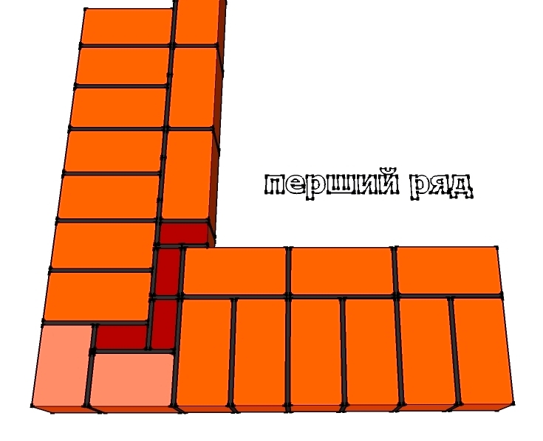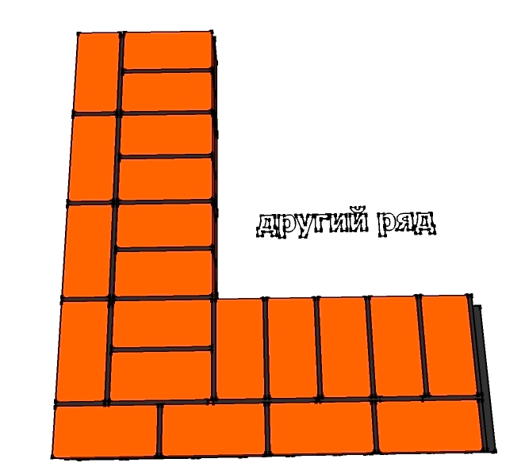
Рокладка каменю при кладці кута в півтори цеглини
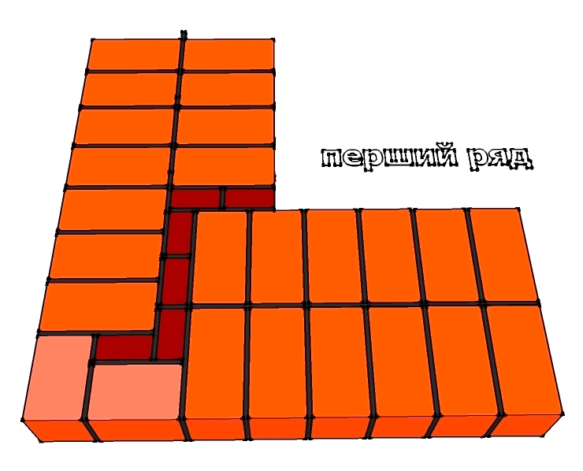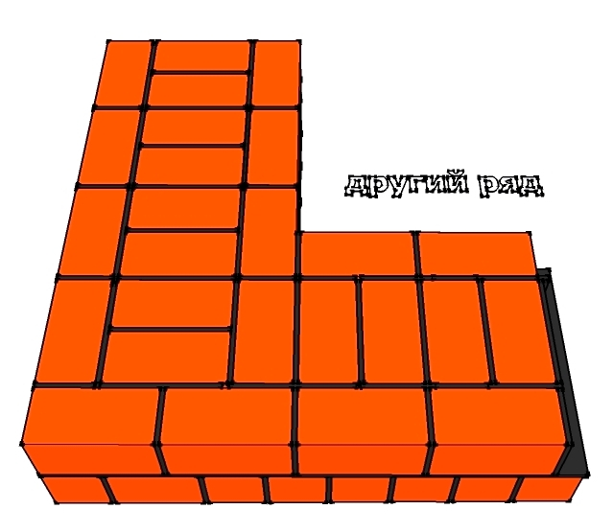
Рокладка каменю при кладці кута в дві цеглини
Кладку простінків (мал. ) починають із зовнішньої тичкової версти. У місцях виступів (чвертей) укладають четвірки. У другому ряду для дотримання перев'язки використовують неповномірні камені. У першому ряду простінків, з непарним числом каменів по ширині, в місцях укосів укладають трьохчетвіртки. Кладку другого ряду ведуть з дотриманням перев'язки, використовуючи неповномірні камені.
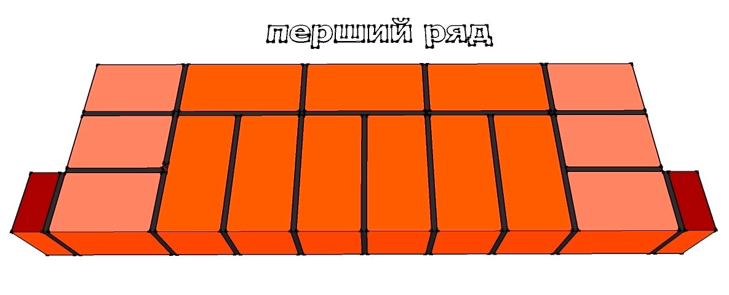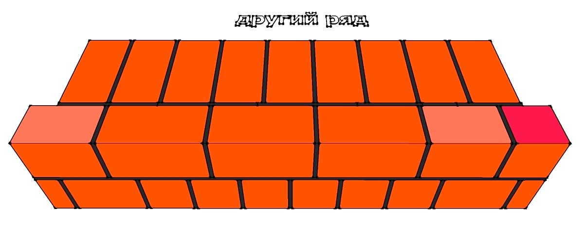
Простінок в півтори цеглини
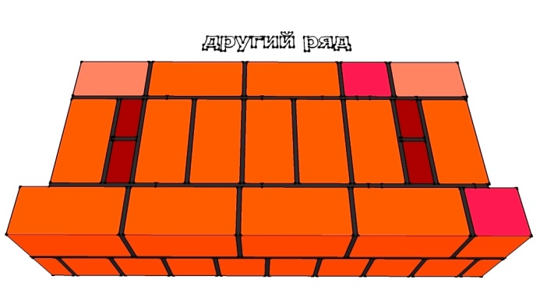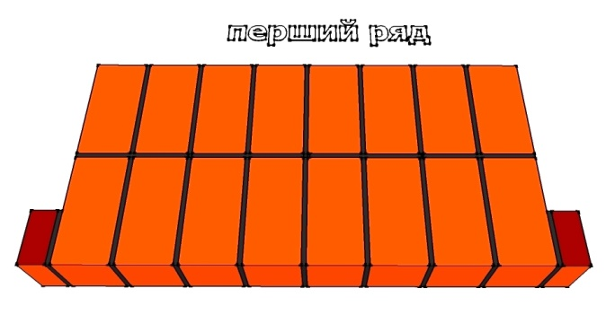

Простінок в дві цеглини
Кладку з керамічного і силікатного каменю ведуть ланкою «двійка».
У зв'язку з великою висотою каменів (138 мм) забутку не можна укладати звичайним способом, тому версти укладають у іншій послідовності: після зовнішньої версти спочатку кладуть забутковий ряд, а потім уже внутрішню версту. Кожну версту ряду (зовнішню, потім забутку й внутрішню версту) укладають особливим способом, при якому досягається гарне заповнення розчином поперечних швів і підвищуються як теплозахисні властивості кладки, так і її міцність.
Тичкову зовнішню версту викладають у такій послідовності (мал ). Муляр 2-го розряду надолужує камені тичками на обріз стіни з внутрішнього краю, розкладаючи їх на ложкові грані на відстані 30–50 мм один від одного. Щоб камені зручно було захопити, їх розташовують з незначним звисом.
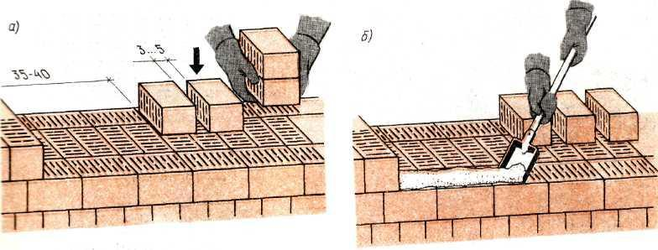
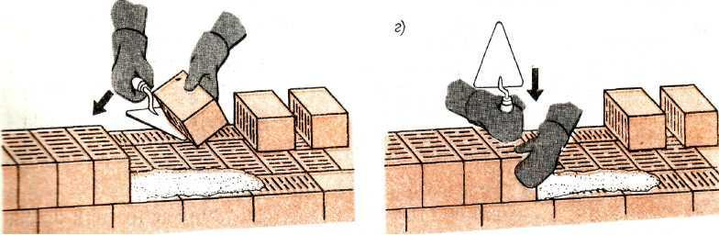

КЛАДКА ЗОВНІШНЬОЇ ВЕРСТИ ТИЧКОВОЇ а— розкладка каменя; б — розстилання розчину; в — укладання каменя; г — осадження каменю
Відстань між останнім покладеним у зовнішню версту каменем і першим, надолуженим, має становити не менше, ніж 350–400 мм. Муляр 2-го розряду розстеляє на стіні під зовнішню версту розчин на довжину 700–800 мм, відступаючи від краю стіни на 15–20 мм. Муляр 4–5-го розряду — розрівнює кельмою розчин на постілі, бере камінь рукою за ложкові грані, нахиляє його, й у цей же час накидає кельмою Г-подібно розчин на ложкову грань каменю.
Підтримуючи камінь кельмою, підносить його до місця укладання, повертає постіллю вниз і щільно притискає до раніше покладеного, осаджуючи натиском руки. Розчин, вичавлений 3–4 тичками, підрізає кельмою та скидає на кладку.
Ложкову зовнішню (мал. ) версту муляр 2-го розряду надолужує ложками на внутрішній половині стіни, розкладаючи порожнечами нагору. При цьому він витримує відстань 350–400 мм між останнім покладеним у зовнішню версту каменем і першим надолуженим. Муляр 4–5-го розряду, розрівнявши розчин по постілі для укладання двох-трьох каменів, лівою рукою бере камінь за дві бічні грані й підносить його до місця укладання, захоплює кельмою розчин із грядки й накидає його на тичкову грань каменю.
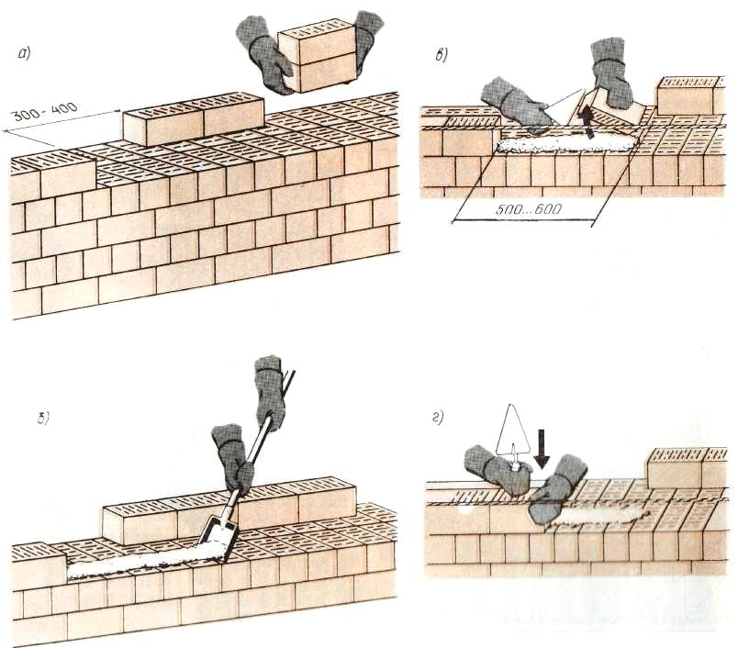
КЛАДКА ЗОВНІШНЬОЇ ЛОЖКОВОЇ ВЕРСТИ
а – розкладка каменю, б- підгонка розчинової постілі, в – накидання розчину на тичкову грань каменю, г – осаджування каменю
Укладання тичкового ряду забутки (мал, а). Перший муляр розкладає камені з невеликим звісом від краю стіни, впритул один до одного. Потім він готує постіль для горизонтального шва і розстилає розчин на розкладеному (наверстаному) ряді каменя. Другий муляр, розрівнявши кельмою розчин, двома руками бере камені, повертає їх і притискує до раніше укладених, осаджуючи натиском руки.
Укладання тичкового ряду внутрішньої версти (мал. , б) ведеться так само, як в забутці. Лише розкладку каменів ведуть посередині стіни і надлишки розчину після укладання 3—4 каменів підрізують кельмою за один прийом.
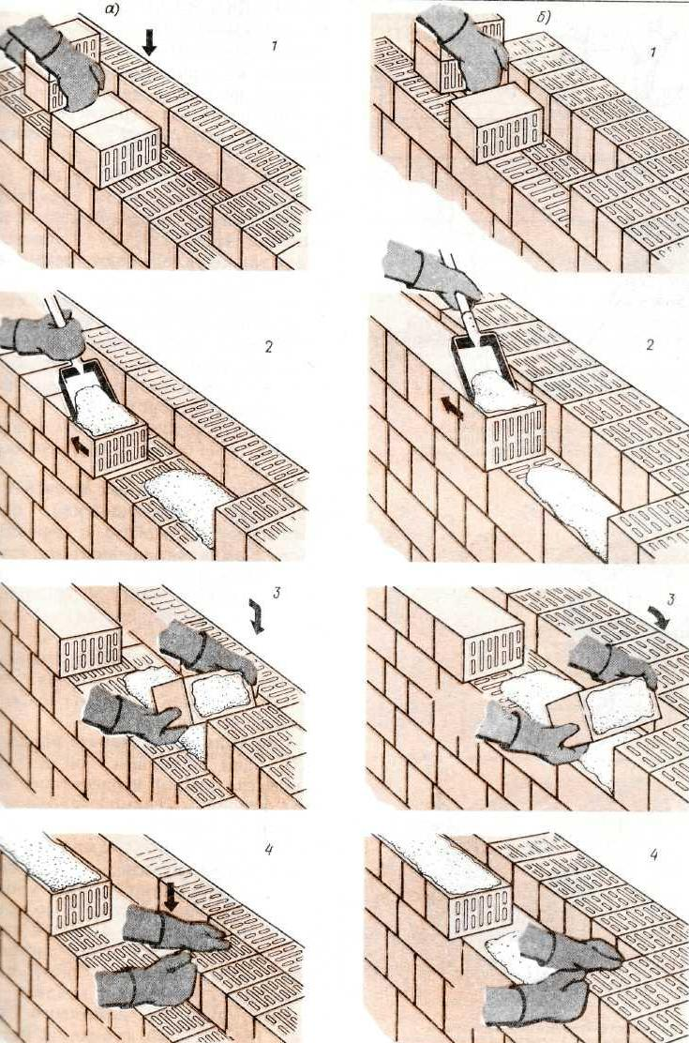

Кладка тичкового ряду забутки (а) , і внутрішньої тичкової версти (б)
а – розкладка каменю, б- підгонка розчинової постілі, в – накидання розчину на тичкову грань каменю, г – осаджування каменю
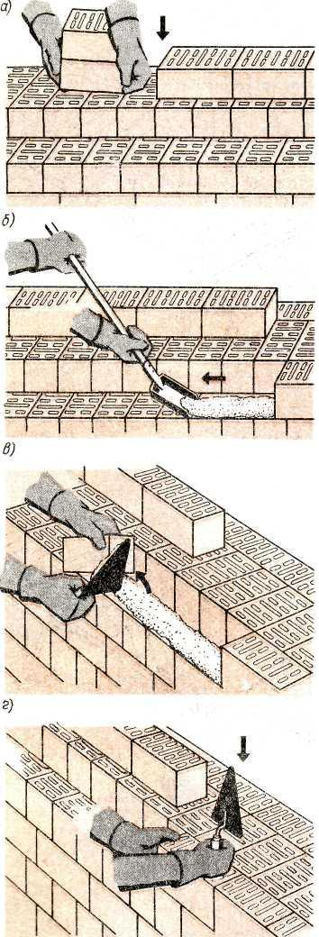Укладання ложкового ряду внутрішньої версти (мал. ) виконується тими ж прийомами, що і при зовнішній, але розкладку каменів ведуть посередині стіни.
Кладку з керамічного і силікатного каменю на відміну від цегляної кладки виконують інакше: спочатку викладають зовнішню версту, потім забутку, а потім внутрішню версту.
Грядку роблять зі стовщенням (гребенем), зверненим убік покладених каменів зовнішньої версти, для того, щоб розчину вистачило на часткове заповнення поздовжнього вертикального шва. Іншу грядку розчину каменяр накладає на надолужені камені. Провідний каменяр розрівнює розчин по постілі та укладає камені тими ж прийомами, як й у тичкову внутрішню версту.
Для кладки стін застосовують розчин рухливістю 7–8 см. Більш рідкий розчин буде затікати на лицьову поверхню стіни, забруднюючи її. Крім того, він заповнить порожнечі в каменях, що підвищить витрату розчину й приведе до погіршення теплотехнічних властивостей кладки.
Товщина горизонтальних швів кладки з пустотілих керамічних каменів повинна становити, так само як і при кладці з керамічної цегли, у межах висоти поверху в середньому 12 мм, середня товщина вертикальних швів — 10 мм. При цьому товщина окремих горизонтальних швів повинна бути не більше 15 і не менше 10 мм, а вертикальних — не більше 15 і не менше 8 мм. Усі шви в конструкціях стін і простінків повинні бути цілком заповнені розчином.
Дайте відповіді на запитання:
1. Сколько систем перевязок? 2. Розміри вертикальних і горизонтальних швів?
3. Як розпочинається кладка7
4. Розміри звичайної цегли?
5. Що таке забутка?
Відповіді надіслати на мою електронну пошту або на сторінку в Вайбер або в
Телеграмм +380680803123 Nikolay_Polekhin
А тепер перейдемо до кладці глухих стін з газоблоку.
Сьогодні ми розглянемо з вами технологію кладки стін з газоблоків. Для вивчення цієї теми вам потрібно мати під рукою навчальний елемент і опорний конспект. Ось вони:

- Навчальний елемент  - Назва: Безпека праці  - Професія: Муляр | Код

1. Перед початком виконання робіт муляра інструктують про безпечні способи виконання виробничого завдання.
2. Муляр перед початком виконання робіт повинен одягти спецодяг, оглянути робоче місце, перевірити справність інструментів, інвентарю, пристроїв.

3. Рукоятки інструментів повинні мати надійне кріплення і бути без вибоїн і відколів.

Довжина ручок скарпелів, молотків
та інших ударних інструментів повинна
бути не менше 150мм

ОПОРНИЙ КОНСПЕКТ ДО УРОКУ
КЛАДКА СТІН З БЕТОННИХ КАМЕНІВ, ШЛАКОБЛОКІВ, ГАЗОБЛОКІВ

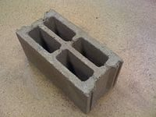
БЕТОННИЙ КАМІНЬ РОЗМІРОМ 190Х190Х390мм.

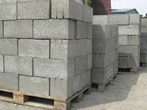
СКЛАДУВАННЯ БЕТОННИХ КАМЕНІВ ТА ЇХ ХРАНІННЯ.

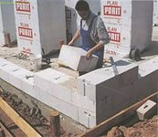
КЛАДКА СТІН З БЕТОННИХ КАМЕНІВ

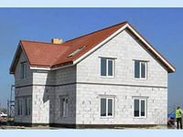
БУДИНОК ВИКОНАНИЙ З БЕТОННИХ КАМЕНІВ.

Перш ніж приступити до роботи ми повинні спочатку організувати своє робоче місце. Організація робочого місця повинна бути така, щоб дотримувалась безпека і зручність в роботі. Тобто весь матеріал повинен бути у зоні досягнення рук. Прийміть до уваги: що ми беремо лівою рукою – на лівої стороні, що беремо правою рукою – праворуч. І ще, пам’ятайте: що береться частіше складаємо ближче, що ріже – далі. Як ви думаєте, чому саме так?
Тому що при такої організації потрібно небагато часу і більше можна зробить роботи..
А тому ви зможете більше заробити грошей.
Ну а зараз перейдемо до самої технології кладки стін з блоків.

Поняття про змішану кладку
Кладка, виконана з двох видів кам'яного матеріалу, називається змішаною. При такій кладці виходить красиве облицювання зовнішньої поверхні стін, покращуються поліпшуються їх теплозахисні властивості і підвищується міцність навантажених участків стін.
Кладку з каменя (керамічного або силікатного) і цегли (мал.1 ) починають з тичкового ряду, потім викладають три ряди зовнішньої версти. Внутрішню частину стіни викладають з каменів за ланцюговою системою перев'язки. Зв'язок зовнішньої версти з іншою частиною кладки забезпечують тичковий і ложковий ряди забутки.
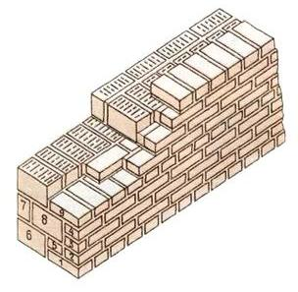
Мал .1 Кладка з каменя та цегли
Кладку з цегли і каменя (мал. 2) починають з укладання тичкового ряду каменів. Потім викладають з цегли два ряди внутрішньої версти по ланцюговій системі перев'язки.
Уклавши з каменів ложкову версту, викладають внутрішню частину стіни, перев'язуючи її з фасадною верстою.
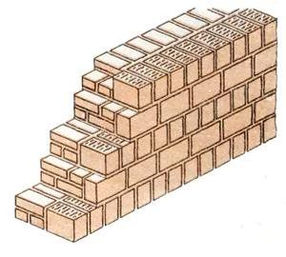
Мал 2 Кладка з цегли і каменю

Кладку з бетонних або природних каменів і цегли (мал.3 , ) починають з прокладного тичкового ряду, потім укладають вісім рядів зовнішньої версти з цегли.
Внутрішню частину стіни викладають з каменів або дрібних блоків по ланцюговій системі перев'язки. Через кожні три ряди кладку перев’язують прокладними рядами цегли.
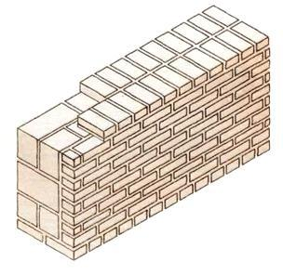
Мал 3 Кладка з бетонних або природних каменів і цегли
Кладку з бутового каменя і цегли (мал.4, ) починають з верстового ряду каменів. З іншого боку на таку ж висоту викладають версту з тичкових і ложкових рядів цегли і укладають камені в забутку. Через кожних 4—6 ложкових рядів укладають тичковий ряд , що забезпечує перев'язку з кладкою.
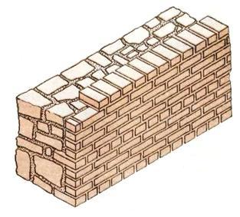
Мал 4 Кладка з цегли та бутового каменю

Розглянуті варіанти змішаної кладки застосовуються в зовнішніх стінах кам'яних будівель.

Виконання змішаного мурування
Для продовження довговічності кладку із шлакобетонних та інших легкобетонних каменів облицьовують цеглою (рис. 1). У цьому випадку мурування цегляного облицювання виконують ложковими рядами з поперечним перев'язуванням їх цегляним рядом з тичків (прокладних рядів) через кожних вісім рядів облицювання (рис. 1, а). Можна тичкові ряди замінити металевими зв'язками-скобами (рис. 1, б). Необхідно слідкувати за тим, щоб шви були заповнені розчином.

а)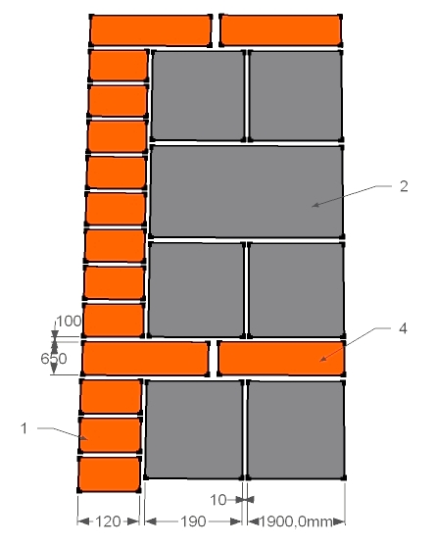
б)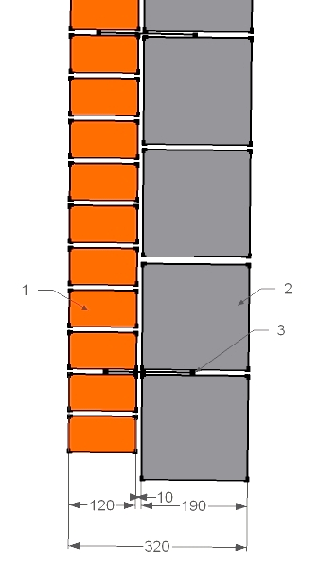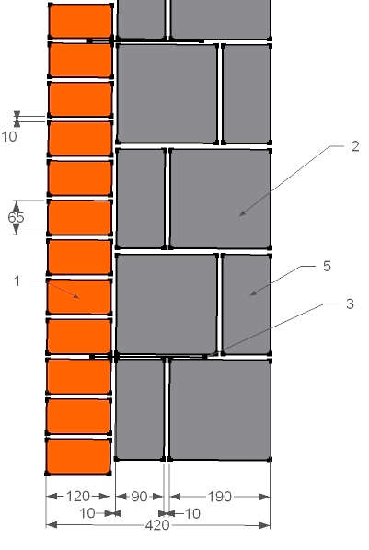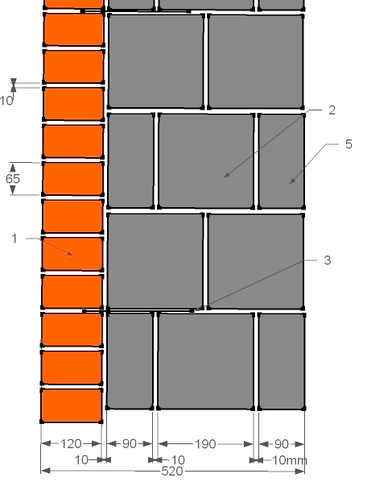

Рис. 1. Мурування стін із шлакобетонних каменів з облицюванням цеглою: а -кладка без металевих скоб, б - кладка з металевими скобами: 1 -зовнішнє облицювання, 2 — цілий легкобетонний камінь, 3 - металеві скоби, 4 - прокладний цегляний ряд, 5 - камінь з щіливими пустотами (повздовжня половинка)
Мурування із легкобетонних каменів з облицюванням цеглою виконують з перев'язуванням тичковим рядом цегли через кожних два-три ряди каменів. При змішаному муруванні встановлюють по виску порядовки не тільки на кутах, а і на обмеженнях, на межі ділянок і на пересіканнях стін. Крім того на кожний ряд натягують шнур-причалку.
Організація робочого місця при змішаному муруванні така: цеглу для облицювання і прокладного ряду розкладають при муруванні ложкових рядів ложками в один ряд по готовій кладці з бетонних каменів, а при муруванні тичкових рядів -по дві цеглини (по висоті) на протилежному верстовому ряду, перпендикулярно до осі стіни.
Виконує таку кладку ланка "трійка" (рис. 1, а) у якій муляр 2-го розряду подає на стіни цеглу, камені і розстилає розчин; муляр 4-го розряду (ведучий) кладе цегляне облицювання, прокладні ряди і внутрішні верстові ряди. Другий муляр 2-го розряду укладає камені в забутку.
Інколи таке мурування ведуть двома ланками "двійка". Тоді перша ланка викладає зовнішню версту - облицювання, а друга, яка іде поряд з першою, викладає внутрішню частину стіни з каменю.
Інструменти і пристосування при змішаному муруванні використовуються ті ж, що і для кожної із основних мурувань. До якості кладки із каменів правильної форми з облицюванням і без облицювання повинні бути пред'явлені ті ж вимоги, що і до кладки з цегли. Вимоги з техніки безпеки до мурування з штучних і природних каменів аналогічні вимогам, пред'явленим до цегляного мурування.
Щоб не попадав розчин в пустоти каменів, під час мурування використовують спеціальне пристосування
Перевірте свої знання /2-3/zmishana.mtf

Кладка стін із штучних каменів
Штучні камені правильної форми виготовляють із різних матеріалів і різних розмірів .
Легкобетонні камені, наприклад, випускають двох видів (суцільні і з щілиновидними пустотами), які мають хороші теплоізоляційні властивості. їх застосовують для зведення зовнішніх і внутрішніх стін будинку і перегородок. Використання цих каменів при зведенні зовнішніх стін дає велику економію матеріалів і значне зниження маси будинку за рахунок зменшення товщини стіни.
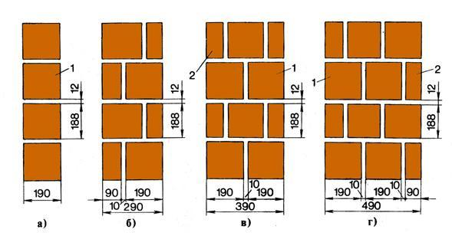

Рис 1. Кладка з бетонних каменів з некрізьними щілевидними пустотами. а) в одни блок, б) в півтора блоки, в) в два блоки, г) в два з половиною блоки
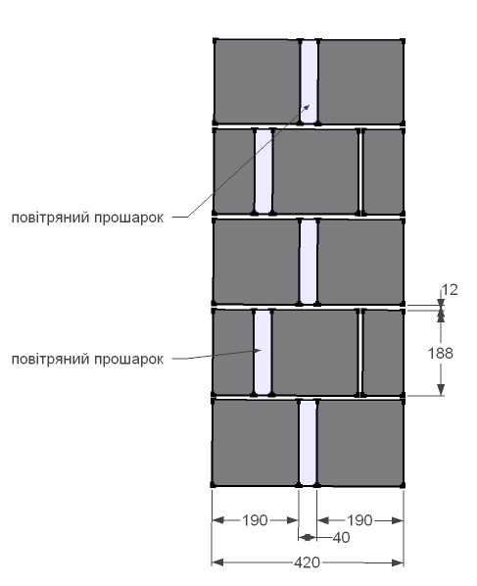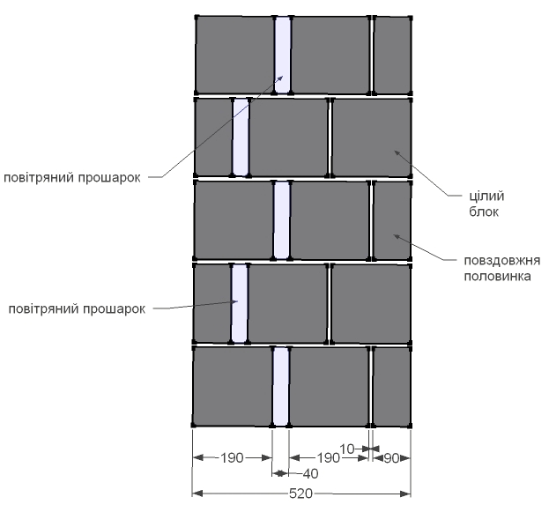
Рис 2. Кладка з бетонних каменів з некрізьними щілевидними пустотами з повітряним прошарком.

Проте легкобетонні камені вологоємкі і недостатньо морозостійкі. Тому фасади, вимурувані з цих каменів, необхідно штукатурити або облицьовувати. Перев'язування кладки з суцільних каменів здійснюють зміщенням вертикальних швів у суміжних рядах напівкаменя або на чверть каменя, дотримуючись горизонтальності і вертикальності швів.
Мурування із легкобетонних каменівзі щілиновидними пустотами (рис. 1) здійснюється чергуванням у рядах цілих каменів і повздовжніх половинок .
Аналогічно виконують перев'язування кладки з звичайних каменів (суцільних), ніздрюватого бетону і з легко-бетонних каменів зі щілиновидними пустотами з повітряним прошарком (рис. 2, ).
Повітряний прошарок стіни завтовшки 40 мм розташовується поблизу зовнішньої поверхні стіни, при цьому необхідно ретельно запонювати поперечні вертикальні шви розчином. Фасади будинків зі стінами з повітряним прошарком обштукатурюють.
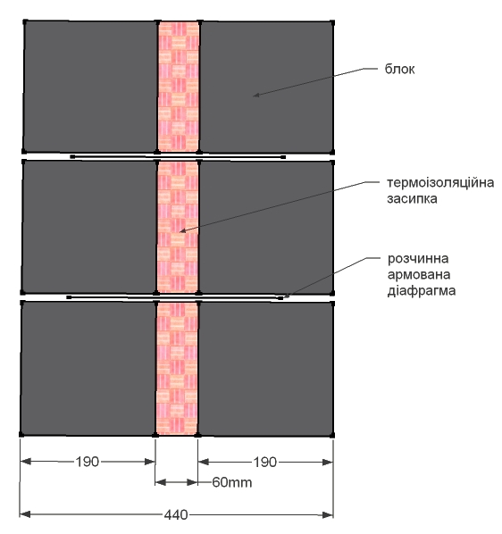
Рис 3 Мурування з бетонних каменів з термоізоляційною засипкою та армованими розчинними діафрагмами
Мурування з лег-кобетонних каменів зі щілинновидними пустотами при відсутності повздовжніх половинок можна виконувати тільки із цілих каменів з перев'язуванням ложкових рядів тичковими при товщині стін 390 мм. У малоповерхових будинках тички можна розташовувати через два ложкових каменя по довжині стіни. У кладках із бетонних каменів із заповненням внутрішнього проміжку між стінами теплоізоляційною засипкою (рис. 3) зв'язок між повздовжніми стінами здійснюється розчинними армованими діафрагмами ; засипку ущільнюють штикуванням.
Мурування із важкобетонних каменів виконують за допомогою клинів, якими регулюють вертикальність і горизонтальність блоків. Але клиння не можна підбивати, а тільки виймати (опускати блок).
Мурування із легкобетонних суцільних каменів відрізняється від цегляного мурування тільки тим, що тичкове перев'язування кладки повинно бути не рідше, ніж через два ряди . При муруванні стін попередньо наносять кельмою на торцеві або бокові грані розчин, який забирають з підготовленої постілі.
Мурують стіни з каменів масою до 17 кг ланкою "двійка" (муляр 4-го і 2-го розрядів), а при більшій масі - ланкою "трійка" (муляр 4-го розряду і два муляра 2-го розряду).
На рисунку 4 зображено мурування із легкобетонних каменів з перев'язуванням ложкових рядів тичковими.
Мурування кутів із керамічних порожнистих каменів, незалежно від товщини стін, починають з укладання ложком двох тричверток. Далі зовнішню версту продовжують каменями, покладеними поперечниками (тичками). Для дотримання перев'язування тичкові версти обох рядів віддаляють чвертками. Другий ряд викладають без застосування неповномірного каменя. Внутрішню частину стіни зводять за однорядною системою перев'язування, а облицювання — за трирядною.
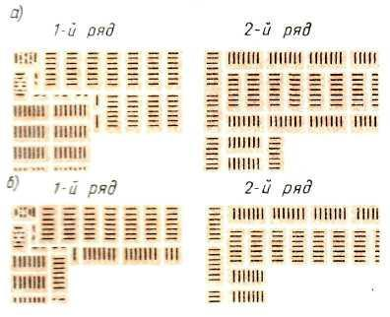
Рис 4 Мурування кутів з керамічного каменю а) в 2 каменя;. б) в 1.5 каменя
Мурування простінків починають із зовнішньої тичкової версти, у місці виступів (чвертей) укладають чвертки. У другому ряду для дотримання перев'язування використовують неповномірні камені.
У першому ряду простінків із непарним числом каменів по ширині у місцях укосів укладають тричвертки. Мурування другого ряду ведуть з дотриманням перев'язування, використовуючи неповномірні камені. На рис. 5 зображено мурування простінків завтовшки у 2 (а) і 1,5 (б) каменя.
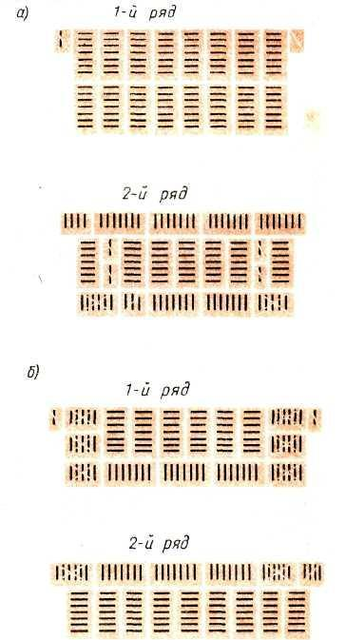
Рис. 5. Мурування простінка: а- у 2 каменя, б- у 1,5 каменя
При виконанні робіт у літню пору розчин розстеляють під 8-10 тичкових або 6-7 ложкових каменів. Для мурування стін з порожнистих керамічних каменів застосовують розчин,
рухливість якого відповідає зануренню конусу на 7-8 см. Горизонтальні шви кладки з порожнистих керамічних каменів повинні бути завтовшки у середньому 12 мм, а вертикальні - 10 мм.
Мурування стін з природних і бетонних каменів
Кладку з природних каменів правильної форми і дрібних блоків з комірчастого бетону (розміром 390Х 190Х 188 мм) ведуть з перев'язкою швів.
При кладці прямих кутів - (мал. , а) в кожному ряду укладають по дві трьох четвірки .
У місцях примикання - (мал. , б) в тичкових рядах також укладають трьох четвірки.
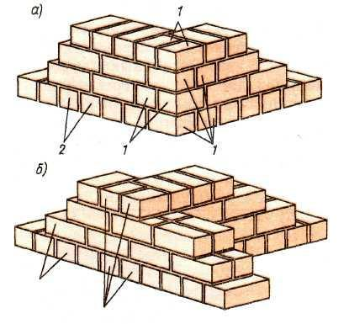
ПЕРЕВ'ЯЗКА КЛАДКИ З БЕТОННИХ І ПРИРОДНИХ КАМЕНІВ ПРАВИЛЬНОЇ ФОРМИ
а - в кутах; б – в місцях примикання; 1 – трьох четвірки ; 2 -цілі камені
По висоті через кожні два ряди кладку перев'язують тичками.
По ходу кладки стежать, щоб поверхні каменів і блоків були очищені від бруду і пилу, а вертикальні і горизонтальні шви були заповнені розчином.
Товщина горизонтальних швів не менше 10 і не більше 15 мм, вертикальних — 8...15 мм.
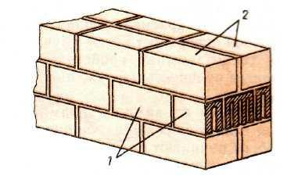Кладку з бетонних каменів з некрізними (щілиновидними) порожнечами (мал.) ведуть з перев'язкою швів. Камені укладають порожнечами вниз. Чергуванням рядів, викладених з цілого каменя і подовжніх половинок, забезпечується поперечна перев'язка кладки.
ПЕРЕВ'ЯЗКА КЛАДКИ З БЕТОННИХ КАМЕНІВ З ЩІЛИНОВИДНИМИ ПОРОЖНЕЧАМИ 1 — подовжні половинки; 2 — цілі камені
Загальну номенклатуру стін та розміри стін , які можна викласти з таких каменів можна подивитись на малюнку.
Кладка з бетонних каменів з некрізьними щілевидними пустотами. а) в одни блок, б) в півтора блоки, в) в два блоки, г) в два з половиною блоки
Кладку збетонних і природних каменів правильної форми ведуть ланкою «двійка» із застосуванням порядовок і причалювань.
При укладанні тичкового ряду (мал. ) один каменяр розкладає камені (на ребро) і розстилає розчин, другий, — кельмою накидає «черв'яки» розчину на бічні сторони надолужених каменів. Камінь беруть двома руками, повертають на 90° і притискують до раніше укладеному, потім його осаджують до рівня причалювання і надлишки розчину підрізують кельмою. Після цього розчином заповнюють поперечний шов, аби виключити промерзання кладки.
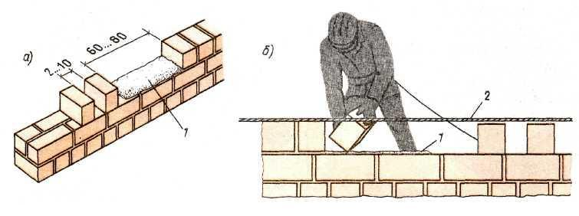
Мал. КЛАДКА РЯДУ ТИЧКОВОГО
а — розкладка каменів і підготовка постілі розчину; б — укладання каменя по причалюванню; 1 — постіль розчину; 2 — причальний шнур
При укладанні ложкового ряду (мал ) перший каменяр розкладає камені (на торець) і розстилає розчин, другий накидає «черв'яки» розчину на торці надолужених каменів. Потім двома руками укладають камінь, притискуючи до раніше укладеного і осаджуючи його на постілі розчину. Надлишки розчину, вичавлені з швів, підрізують і повністю заповнюють вертикальний шов. При перервах в роботі верхні ряди кладки захищають від атмосферних опадів.
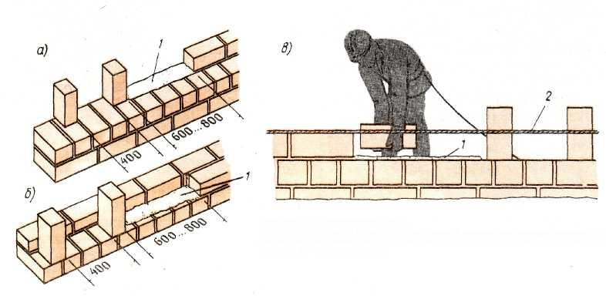
Мал КЛАДКА ЛОЖКОВОГО РЯДУ
а — розкладка каменів і підготовка ліжка розчину для зовнішньої версти; б— те ж для внутрішньої версти; в — укладанню каменя по причалюванню; 1 — постіль розчину; 2 — причальний шнур

Тепер давайте переглянемо відеоролики і дамо відповіді на контрольні запитання:

https://www.youtube.com/watch?v=ad88-Y_uCYs&t=1045s Кладка шлакоблоков
https://www.youtube.com/watch?v=rsczWJsSu5M&t=9s Кладка пеноблоков
https://www.youtube.com/watch?v=_3KiME-Ulp0 Кладка газоблоков
Контрольні запитання:
1. З чого починають кладку з блоків?
2. Якій інструмент використовують при кладки стін блоками?
3. Які розміри мають газоблоки?
4. Які розміри шлакоблоку?
5. Які міри безпеки прикладці блоками?
6. Як зветься кладка блоків одночасно з облицюванням цеглою?
7. Які бувають змішані кладки?
8. Якій розчин використовують для кладки шлакоблоків?
9. Якій розчин використовують для кладки газоблоків і піноблоків?
10. Якім інструментом перевіряють вертикальність кладки блоків?
Відповіді надіслати на мою електронну пошту або на сторінку в Вайбер або в
Телеграмм +380680803123 Nikolay_Polekhin
Домашне завдання: Засвоїти технологію кладки глухих стін з газоблоку.

